**【46216 項子目當日餘額/明細查詢】**

**壹、交易介紹**

|  |  |
| --- | --- |
| 原交易代號 | 原交易名稱 |
| 無 | 無 |

‧整合原交易如上。

‧本交易提供內部戶之項子目當日餘額與明細查詢。

**貳、執行路徑**

管理性業務→會計作業→項子目當日餘額/明細查詢

**參、操作及業務規則說明**

查詢類別區分為五大類：包含1-現金管理、2-存放同業/央行、3-列銷帳、4-待處理款項、5-外部對帳。依不同「查詢類別」對照不同「查詢項子目」之選單，依不同「查詢項子目」選單提供不同欄位可進行資料篩選，依必輸欄位輸入後，【執行】交易即可查詢該內部戶之當日餘額與明細(即時更新)。

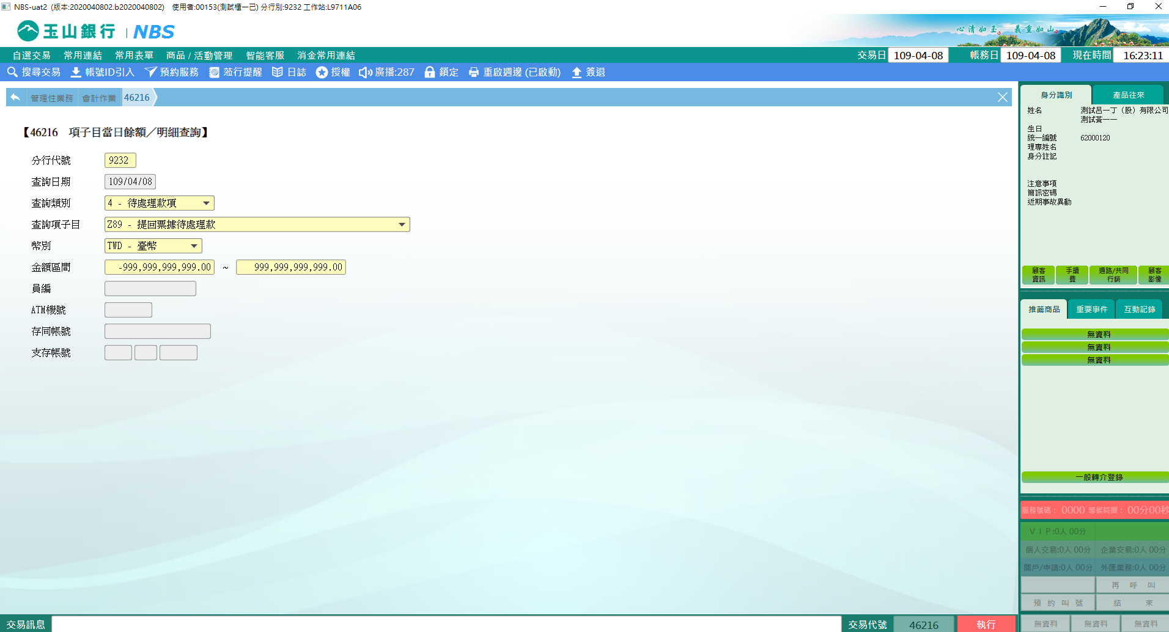

※特殊情境：

1. 若查詢之項子目為「489-匯出匯款」，明細為即時更新， 餘額為批次更新(約10分鐘)。

交易執行後畫面，如下圖所示。

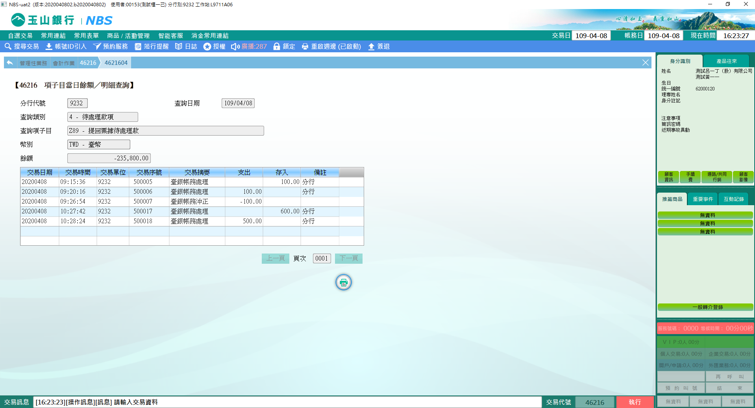

**肆、權限限制**

　　無。